**Halil İbrahim Taşkömür**

**Mail :** [**taskomurhalilibrahim@gmail.com**](mailto:taskomurhalilibrahim@gmail.com)[**linkedin.com/in/hitaskomur**](https://linkedin.com/in/hitaskomur)

**Telefon : +90 544 410 67 71** [**github.com/hitaskomur**](https://github.com/hitaskomur)

**İçerik:**

* **Projenin Amacı**
* **Veri Seti**
* **Derin Öğrenme Modeli**
* **Geliştirmeler**
* **Sonuçlar**

**Projenin Amacı:**

-2 farklı zamanda uydudan alınmış görüntülerin arasındaki farklılıkları tespit etmek.

**Veri Seti:**

-[Levir-CD](https://www.kaggle.com/datasets/mdrifaturrahman33/levir-cd/data) isimli veri seti kullanılmıştır.

- LEVIR-CD, 1024 × 1024 piksel boyutunda 637 adet çok yüksek çözünürlüklü (VHR, 0,5 m/piksel) Google Earth (GE) görüntü parçası çiftinden oluşmaktadır. 5 ila 14 yıllık zaman aralıklarına sahip bu bir zamanlı görüntüler, özellikle inşaat artışı olmak üzere arazi kullanımında önemli değişiklikler göstermektedir. LEVIR-CD, villalar, yüksek apartmanlar, küçük garajlar ve büyük depolar gibi çeşitli bina tiplerini kapsamaktadır.

**Veri Seti Örnekleri**

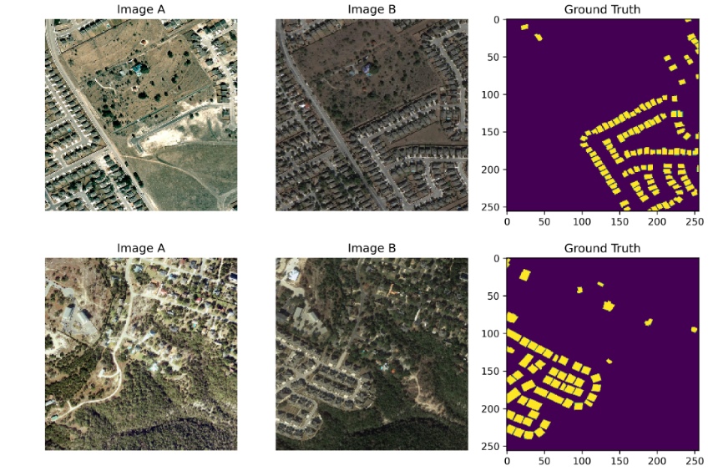

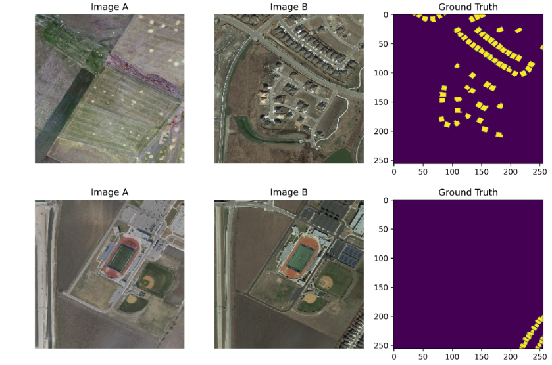

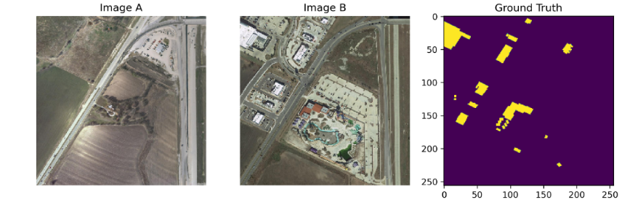

**Derin Öğrenme Modeli:**

-Fully Connected Neural Network algoritması kullanılmıştır. İçerisinde input , encoder, decoder ve output katmanları kullanılmıştır. Model eğitimi için veri seti içerisinde bulunan train veri seti, validate etmek için validation dataseti, test için test data seti kullanılmıştır. Farklı teknikler ve parametreler denenmesine rağmen en cost-effective model olarak bu model seçilmiştir(U-Net, Siamese-U-Net, augmentation data etc.).

**Model Parametrelerinin Sonuçları**

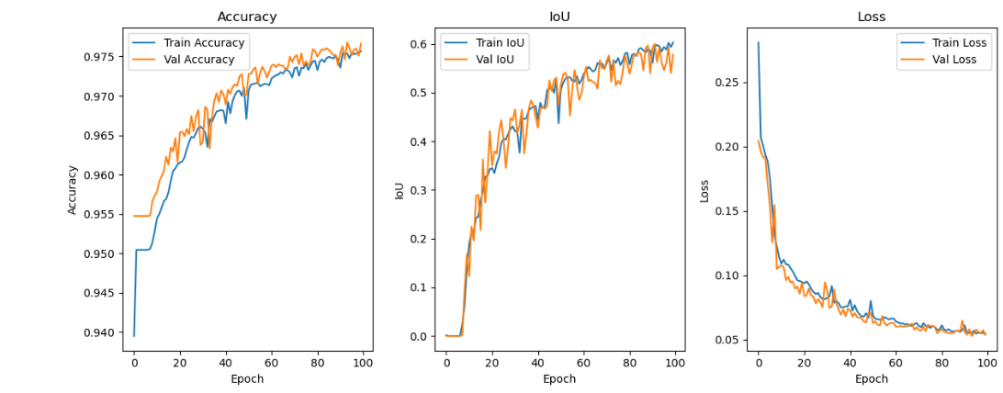

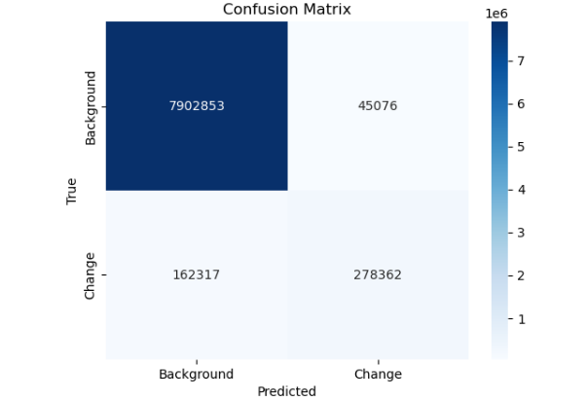

**Test Sonuçlarını Görselleştirme**

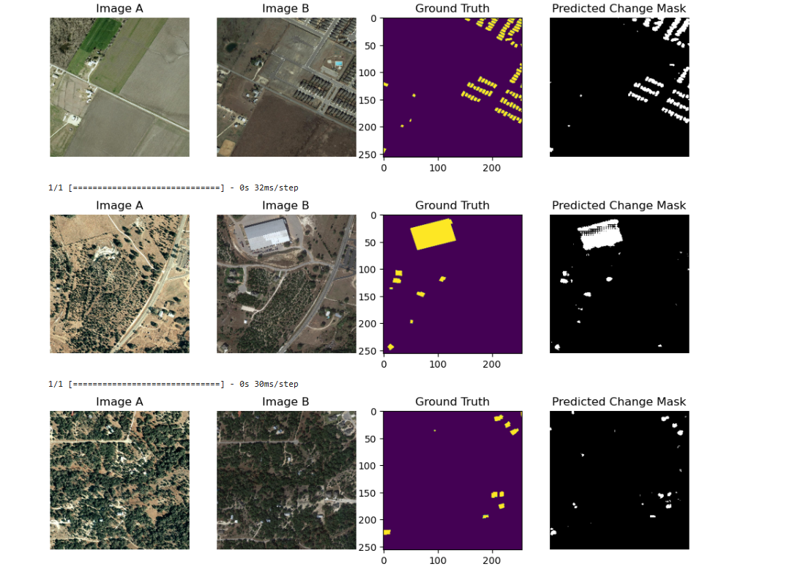

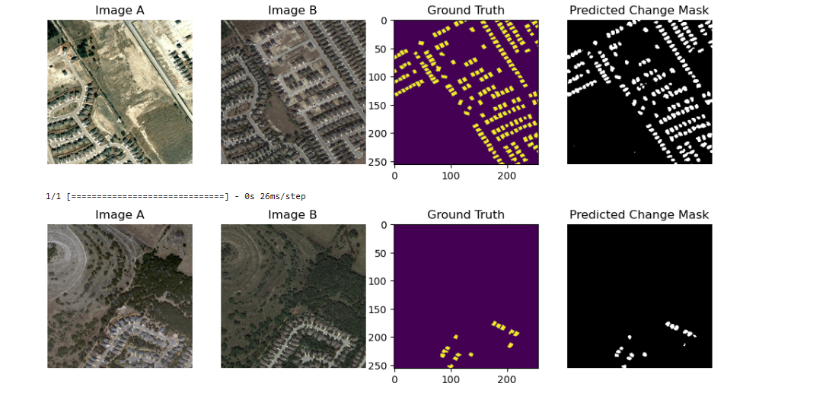

**Test Değerlendirme Sonuçları**

-Test Loss: 0.0573, -Test Accuracy: 0.9733, -Test IoU: 0.6190

-Precision: 0.8413579301898346, -Recall: 0.6983813614898826,

-F1 Score: 0.7632314119168575

**Geliştirmeler:**

- Streamlit arayüz ile web sitesi

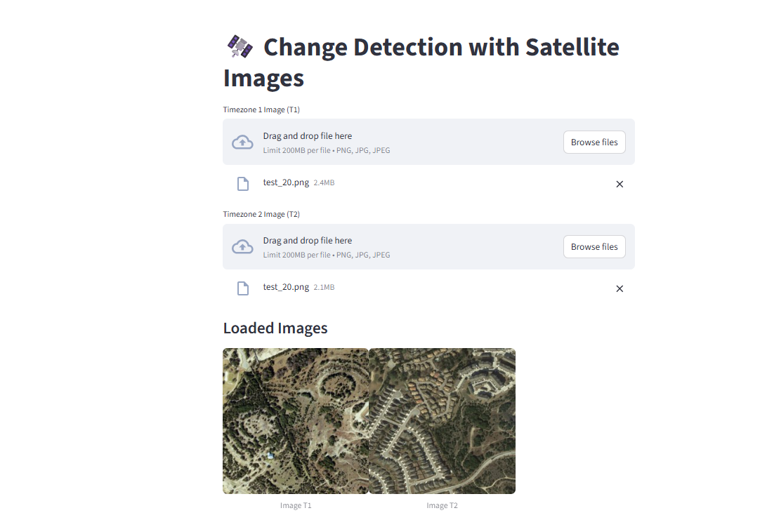

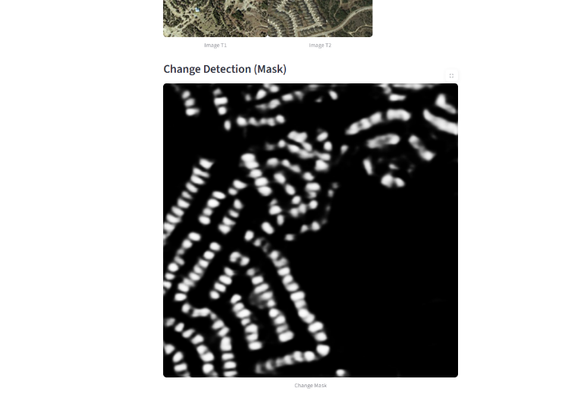

-Fastapi ile Api oluşturuldu.

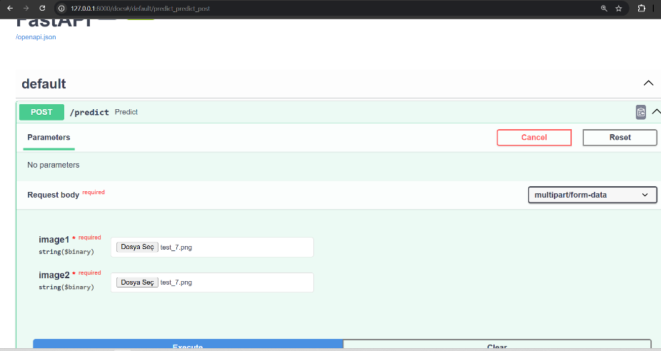

-Quantization(Az kaynağa sahip donanımlarda(mobil,embedded systems etc.)kullanılabilmesi için boyut küçütümü yapılmıştır.)

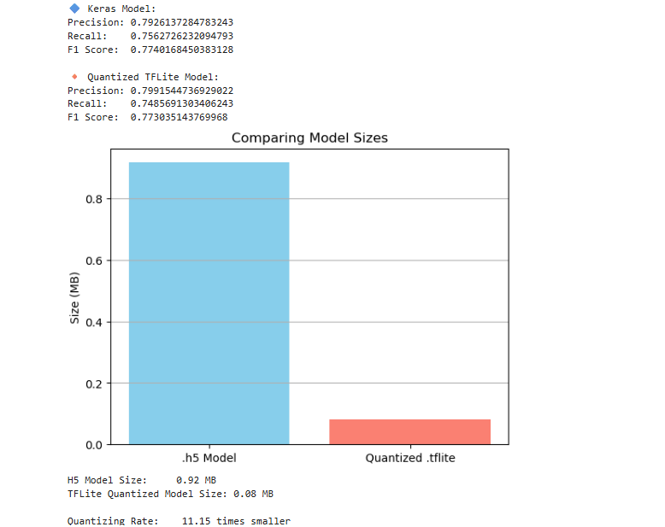

**Sonuçlar:**

-Modelde spesifik olarak istenilen alanlar veya yapılar için daha detaylı fine-tuning yapılabilir.

-Veri arttırımı ile model sonuçları tekrardan değerlendirilebilir.

-Kullanılacak olan alana göre geliştirmeler yapılabilir.